ՀԱՍՏԱՏՎԱԾ ԵՆ  
Եվրասիական տնտեսական  
հանձնաժողովի խորհրդի 2016 թվականի  
մարտի 17-ի թիվ 18 որոշմամբ

Ծխախոտային արտադրատեսակների օգտագործման վնասակարության մասին նախազգուշացումների էսքիզները և ծխախոտային արտադրանքի սպառողական փաթեթվածքի վրա դրանք զետեղելու պարամետրերը

I. Ծխախոտային արտադրատեսակների օգտագործման վնասակարության մասին նախազգուշացումների էսքիզները

1. Ծխախոտային արտադրատեսակների օգտագործման վնասակարության մասին նախազգուշացումների էսքիզները ծխախոտային արտադրանքի սպառողական փաթեթվածքի դիմերեսին զետեղելու համար

Հայաստանի Հանրապետության տարածքում ծխախոտային արտադրանքն իրացնելիս

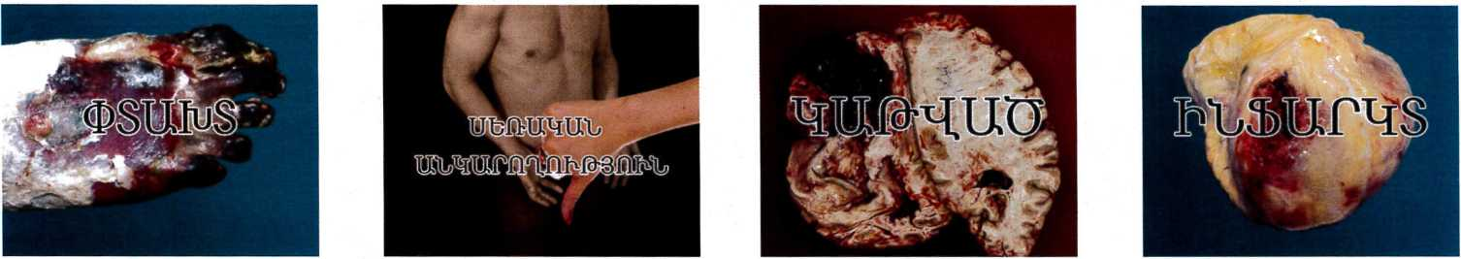

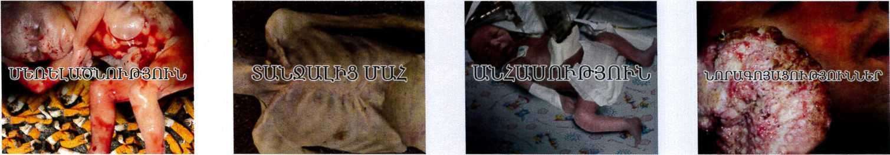

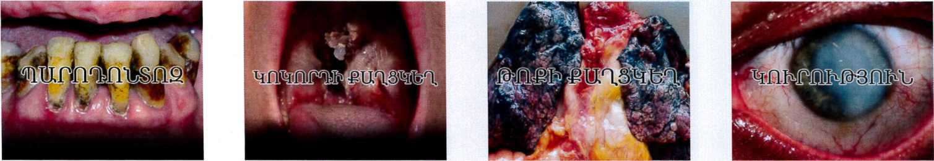

Բելառուսի Հանրապետության տարածքում ծխախոտային արտադրանքն իրացնելիս

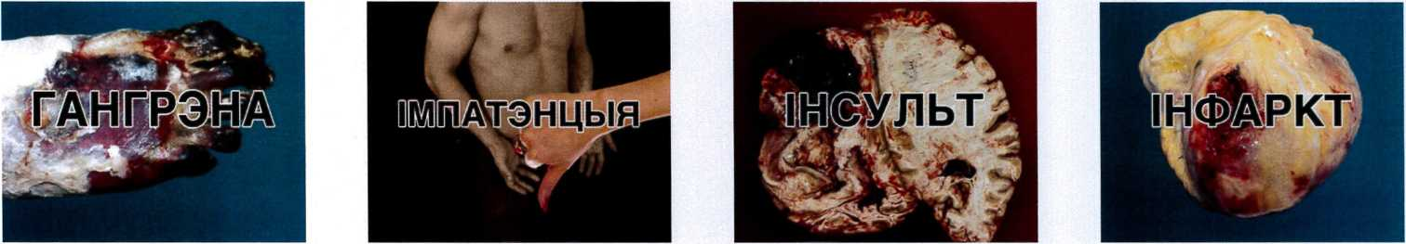

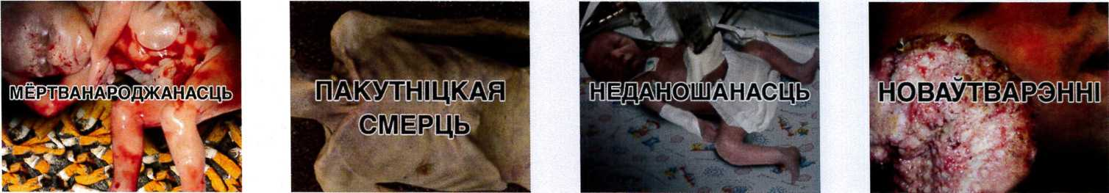

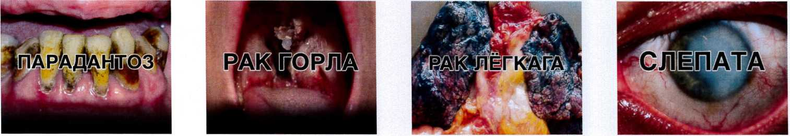

Ղազախստանի Հանրապետության տարածքում ծխախոտային արտադրանքն իրացնելիս

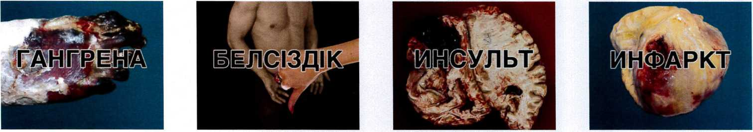



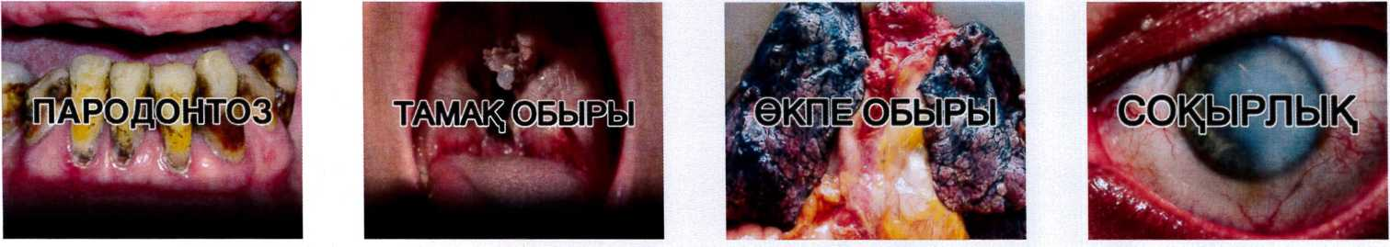

Ղրղզստանի Հանրապետության տարածքում ծխախոտային արտադրանքն իրացնելիս

---



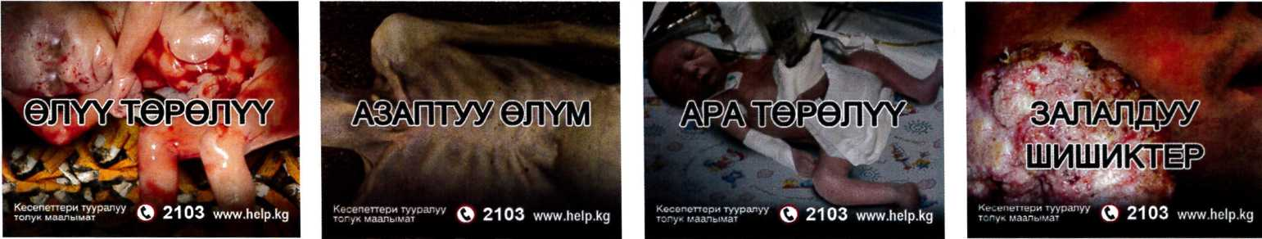

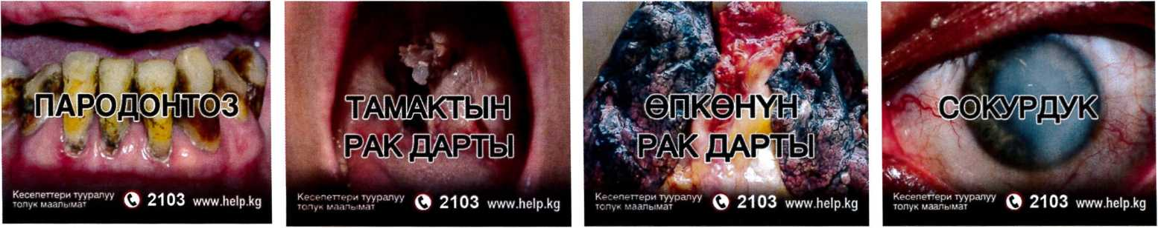

2. Հայաստանի Հանրապետության, Բելառուսի Հանրապետության, Ղազախստանի Հանրապետության տարածքներում ծխախոտային արտադրանքն իրացնելիս` ծխախոտային արտադրատեսակների օգտագործման վնասակարության մասին նախազգուշացումների էսքիզները ծխախոտային արտադրանքի սպառողական փաթեթվածքի դարձերեսին զետեղելու համար

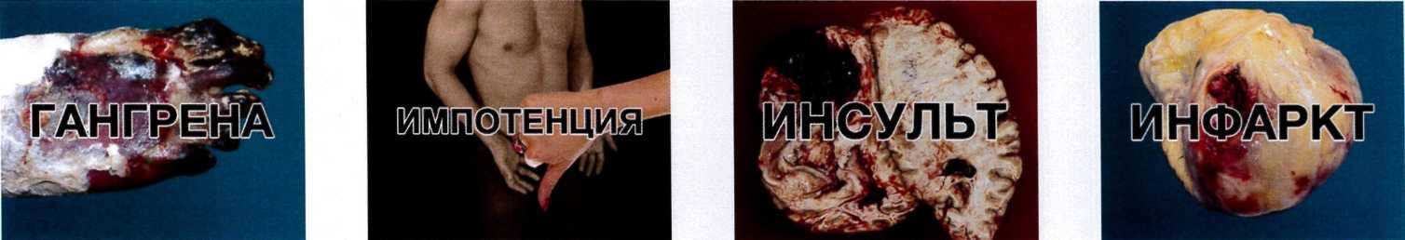

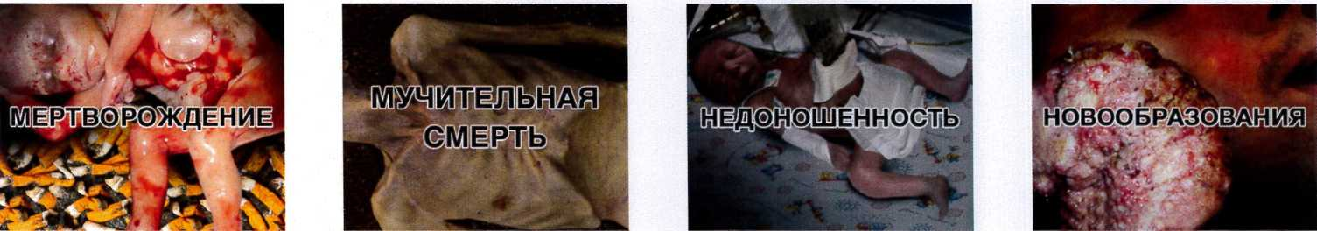

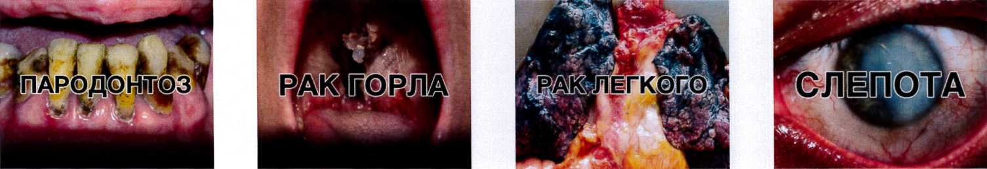

3. Ղրղզստանի Հանրապետության տարածքում ծխախոտային արտադրանքն իրացնելիս` ծխախոտային արտադրատեսակների օգտագործման վնասակարության մասին նախազգուշացումների էսքիզները ծխախոտային արտադրանքի սպառողական փաթեթվածքի դարձերեսին զետեղելու համար

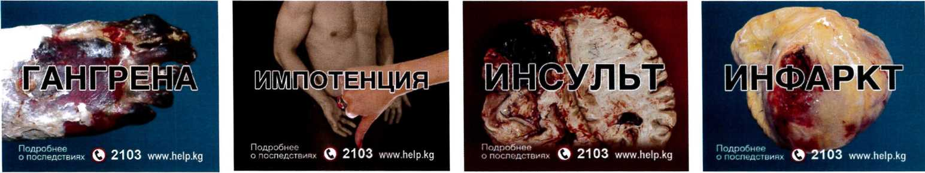

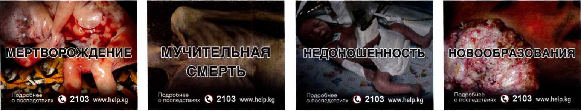

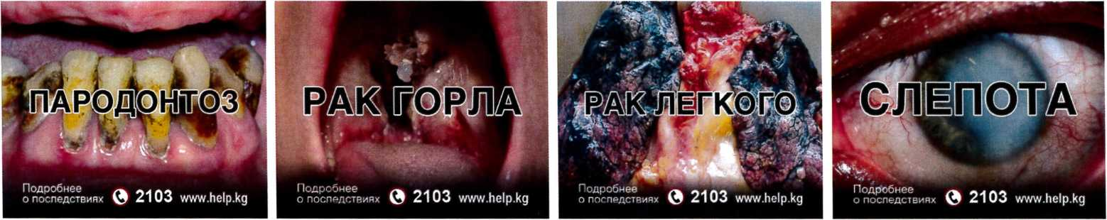

4. Ռուսաստանի Դաշնության տարածքում ծխախոտային արտադրանքն իրացնելիս` ծխախոտային արտադրատեսակների օգտագործման վնասակարության մասին նախազգուշացումների էսքիզները ծխախոտային արտադրանքի սպառողական փաթեթվածքի դիմերեսին և դարձերեսին զետեղելու համար

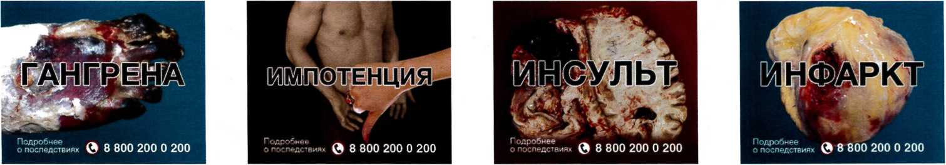

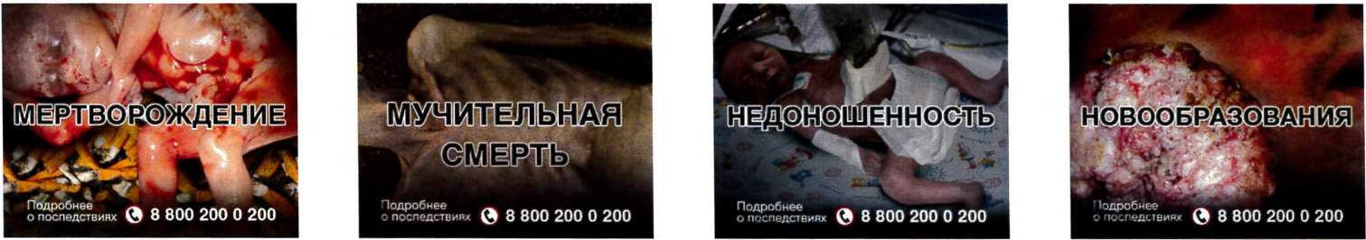

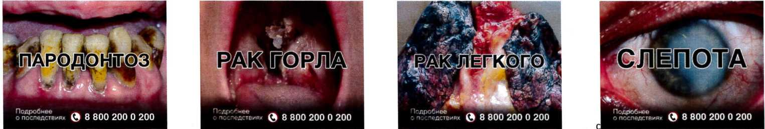

II. Ծխախոտային արտադրատեսակների օգտագործման վնասակարության մասին նախազգուշացումների էսքիզները ծխախոտային արտադրանքի սպառողական փաթեթվածքի վրա զետեղելու պարամետրերը

1. Ծխախոտային արտադրատեսակների օգտագործման վնասակարության մասին նախազգուշացումների էսքիզների տարալուծումը (այսուհետ՝ նախազգուշացումներ) կազմում է առնվազն 300 dpi:

2. Այն դեպքում, երբ ծխախոտային արտադրատեսակի սպառողական փաթեթվածքի (այսուհետ՝ սպառողական փաթեթվածք) հիմնական կողմերի դիմերեսի կամ դարձերեսի` լայնության նկատմամբ բարձրության հարաբերակցությունը 1,28-ից պակաս է, ապա՝

նախազգուշացման չափերն այնպես են փոփոխվում, որ նախազգուշացման մակերեսը կազմի սպառողական փաթեթվածքի յուրաքանչյուր հիմնական կողմի առնվազն 50 տոկոսը.

նախազգուշացումը զետեղվում է սպառողական փաթեթվածքի հիմնական կողմերի դիմերեսի և դարձերեսի ձախ վերին անկյունում: Նախազգուշացումը զետեղվում է սպառողական փաթեթվածքի հիմնական կողմի դարձերեսի ձախ ստորին անկյունում, եթե այն ծածկվում է դրոշմանիշով կամ վնասվում է` սպառողական փաթեթվածքը սովորական ձևով բացելիս:

Ընդ որում, թույլատրվում է զետեղվող նախազգուշացման համաչափության ոչ ավելի, քան 20 տոկոսով փոփոխություն` հաստատված նախազգուշացումների էսքիզների համաչափության նկատմամբ:

3. Այն դեպքում, երբ ծխախոտային արտադրանքի սպառողական փաթեթվածքի հիմնական կողմերի դիմերեսի կամ դարձերեսի` լայնության նկատմամբ բարձրության հարաբերակցությունը 1,28-ից ավելին է և 1,92-ից պակաս է, ապա նախազգուշացման չափերն այնպես են փոփոխվում, որ նախազգուշացման մակերեսը կազմի սպառողական փաթեթվածքի յուրաքանչյուր հիմնական կողմի մակերեսի առնվազն 50 տոկոսը: Ընդ որում, թույլատրվում է զետեղվող նախազգուշացման համաչափության ոչ ավելի, քան 20 տոկոսով փոփոխություն՝ հաստատված նախազգուշացումների էսքիզների համաչափության նկատմամբ:

4. Այն դեպքում, երբ սպառողական փաթեթվածքի հիմնական կողմերի դիմերեսի կամ դարձերեսի` լայնության նկատմամբ բարձրության հարաբերակցությունը 1,92-ից ավելին է, ապա՝

նախազգուշացումը զետեղվում է սպառողական փաթեթվածքի հիմնական կողմերի դիմերեսի և դարձերեսի վերին հատվածում: Նախազգուշացումը տեղադրվում է սպառողական փաթեթվածքի հիմնական կողմի դարձերեսի ստորին հատվածում, եթե այն ծածկվում է դրոշմանիշով կամ վնասվում է` սպառողական փաթեթվածքը սովորական ձևով բացելիս.

նախազգուշացման չափերը փոփոխվում են այնպես, որ դրա լայնությունը համապատասխանի սպառողական փաթեթվածքի լայնությանը.

նախազգուշացմամբ չզբաղեցված, սակայն նախազգուշացման համար հատկացված մակերեսը տեղադրվում է նախազգուշացումից ներքև և ամբողջությամբ ծածկվում է Pantone 448С գույնին համապատասխան գույնով` սպառողական փաթեթվածքի հիմնական կողմի լայնությամբ: Նախազգուշացմամբ զբաղեցված մակերեսը և Pantone 448С գույնին համապատասխան գույնով ծածկված մակերեսն իրար հետ միասին պետք է կազմեն սպառողական փաթեթվածքի յուրաքանչյուր հիմնական կողմի մակերեսի առնվազն 50 տոկոսը.

նախազգուշացման տեքստը (տեքստի մի մասը) տեղափոխվում է (առանց բառերն առանձնացնելու) Pantone 448С գույնին համապատասխան գույնով ծածկված մակերեսի վրա: Նախազգուշացման այդպիսի տեքստը (տեքստի մի մասը) հավասարաչափ բաշխվում է ամբողջ մակերեսով, որտեղ այն տեղադրվում է, զետեղվում է սպիտակ գույնի մեծատառերով, թավ, հստակ, դյուրընթեռնելի տառատեսակով, որի չափը պետք է մեծացվի այնքան, որ ամենաերկար տողը հասնի զետեղման հատվածի եզրին, եթե դա հնարավոր է:  
Միջտողային տարածությունը չպետք է գերազանցի տառատեսակի բարձրությունը:

Ընդ որում, թույլատրվում է զետեղվող գունավոր նկարի կամ լուսապատկերի (տեքստը ընդգրկող կամ չընդգրկող) համաչափության 20 տոկոսից ոչ ավելի փոփոխություն՝ հաստատված նախազգուշացումների էսքիզների համաչափության նկատմամբ:

5. Այն դեպքում, երբ սպառողական փաթեթվածքը սովորական ձևով բացելիս խախտվում է նախազգուշացման տեքստի ամբողջականությունը, ապա տեքստը (պատռվող բառը) կարող է տեղափոխվել պատռման գծի ստորին հատված՝ հորիզոնական նախազգուշացման կենտրոնի ուղղության հետ հավասարեցմամբ: Սպառողական փաթեթվածքի դարձերեսի հիմնական կողմում զետեղված նախազգուշացումը կարող է մասնակիորեն փակվել դրոշմանիշով: